Een fleurig boeket KB

Wat laat je zien in deze opdracht?
- Je kunt een korenschoofgebonden boeket maken op basis van een orderbon.
- Je kunt het boeket inpakken.

Welke competenties worden geoefend?
- Plannen en organiseren
- Vakdeskundigheid toepassen

Praktijksituatie
Je werkt in een bloemenwinkel. De eigenaar van de winkel is meneer Lobben. Hij krijgt een klant aan de telefoon die een boeket bestelt. Meneer Lobben geeft jou de instructies voor dit boeket.

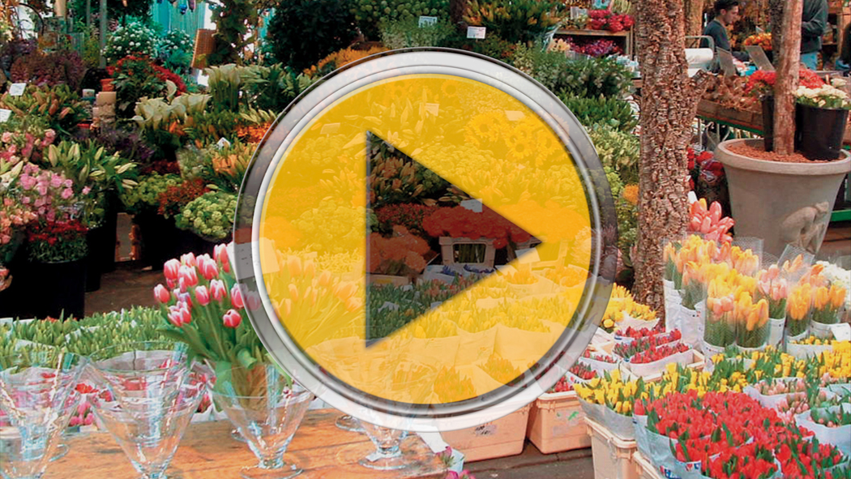

Wat moet je doen?
- Bekijk de orderbon en de materialen in de ‘winkel’.
- Maak het biedermeierboeket met de korenschooftechniek binnen de gestelde tijd.
- Werk het boeket af en pak het in.
- Laat je beoordelaar de checklist Korenschoofgebonden boeket invullen.
- Maak eventueel een foto van het boeket voor je portfolio.
- Ruim je werkplek netjes op.

Vul daarna het formulier ‘Waar sta je?’ in.

Waar sta je?

 | Leerling |  | Beoordelaar
Product
Het boeket heeft een biedermeiervorm en is korenschoofgebonden. |  | - - - + ++ |  | - - - + ++
Het boeket is ‘fleurig’. |  | - - - + ++ |  | - - - + ++
Het boeket is voldoende netjes ingepakt. |  | - - - + ++ |  | - - - + ++
Proces
Ik heb het boeket binnen de gestelde tijd van 30 minuten gemaakt. |  | - - - + ++ |  | - - - + ++
Ik heb de wensen van de klant gebruikt bij de materiaalkeuze voor het boeket. |  | - - - + ++ |  | - - - + ++
Ik heb de materialen van het boeket aangepast aan de voorraad in de winkel. |  | - - - + ++ |  | - - - + ++
Ik heb de korenschooftechniek goed en precies toegepast. |  | - - - + ++ |  | - - - + ++
Ik heb mijn werkplek vanaf de start tot en met het opruimen, overzichtelijk georganiseerd. |  | - - - + ++ |  | - - - + ++

Competenties
Omcirkel waar jij staat.

Plannen en organiseren
Starter | Geoefend | Gevorderd | Op niveau
Ik heb hulp nodig bij het organiseren van mijn dagelijkse werkzaamheden. | Ik organiseer mijn dagelijkse werkzaamheden en verdeel mijn taken over de week. | Ik organiseer mijn dagelijkse werkzaamheden, verdeel mijn taken over de week en heb hulp nodig bij het voorspellen of ik het binnen de daarvoor gestelde tijd afkrijg. | Ik plan en organiseer werkzaamheden een week of langer vooruit en stel waar nodig op basis van controles bij. Ik overleg mijn planning met anderen.

Vakdeskundigheid toepassen
Starter | Geoefend | Gevorderd | Op niveau
Ik vind het lastig om zelf te beginnen met een taak, doe taken één voor één en heb moeite om taken langere tijd goed uit te voeren. | Ik zie wat er gedaan moet worden, maak de eerste taak goed en precies af en begin daarna aan de volgende taak. | Ik voer handelingen goed en precies uit en maak daarbij gebruik van eerdere ervaringen. | Ik benoem wat de werkzaamheden inhouden. Ik pak snel nieuwe taken op, combineer taken en pas de benodigde kennis en vaardigheden toe. En ik draag deze over aan anderen.

Zelfreflectie
Denk na over de volgende vragen:
- Is het een ‘fleurig’ boeket van rond de € 20,- geworden? Waarom vind je dat?
- Hoe ging het maken van het korenschoofgebonden boeket? Denk hierbij aan de bindtechniek, de vorm en de materiaalkeuze.
- Wat kun je nog verbeteren bij het inpakken van je boeket?
- De materialen die de klant had besteld, waren niet allemaal in de winkel op voorraad. Hoe heb je dit opgelost?
- Wat ging goed bij het organiseren van je werkplek? Wat wil je hierbij nog verbeteren?
- Hoe ging het werken onder tijdsdruk (30 minuten)?

Hoe ga je verder?
Ik ga de volgende vaardigheden nog een keer oefenen (kruis aan):
- Het kiezen van materialen die op een orderbon gegeven zijn
- De korenschooftechniek bij een boeket
- Het inpakken van een boeket
- Het werken onder tijdsdruk bij het maken van een boeket
- Het maken van een verantwoorde keuze bij een materiaalprobleem
- Het organiseren van mijn taken bij het maken van een boeket
- Het indelen van mijn werkplek bij het maken van een boeket
- ………………………………………………………………………………………………………………………………………….
- Niets

Ik ga het volgende doen om mijn competentie ‘vakdeskundigheid toepassen’ verder te ontwikkelen:
- Taken en werkzaamheden die bij het maken van een boeket horen, benoemen
- Oefenen in het starten met het maken van het boeket
- Taken en werkzaamheden voor het boeket maken eerst afhandelen en daarna starten met de volgende taak
- Het beter indelen van mijn werkplek bij het maken van een boeket (naar aanleiding van problemen bij het maken)
- De taken bij het maken van een boeket precies en voor langere tijd goed uitvoeren
- Taken en werkzaamheden op tijd overdragen aan anderen. Bijvoorbeeld doorverwijzen of anderen uitleg geven
- Nieuwe taken en werkzaamheden snel oppakken
- ………………………………………………………………………………………………………………………………………….
- Niets

Ik ga het volgende doen om mijn competentie ‘plannen en organiseren’ verder te ontwikkelen:
- Het indelen in de tijd van de verschillende taken bij het boeket maken
- Het organiseren van mijn werkplek bij het boeket maken
- (Hulp zoeken bij… ) het voorspellen of ik de taken in de gestelde tijd afkrijg
- Het zelf bijstellen van werkzaamheden bij het boeket maken, door controles op de planning
- Overleggen met anderen over het bijstellen van de taken
- ………………………………………………………………………………………………………………………………………….
- Niets
Voor in je portfolio
- Het ingevulde formulier ‘Waar sta je?’
- Checklist korenschoofgebonden boeket, ingevuld door beoordelaar, bijv. docent
- Foto(’s) van het korenschoofgebonden boeket

Bijlage:

Orderbon korenschoofgebonden boeket

@orderbon met handgeschreven tekst@
Van Nieropstraat 23
3489 XP Willemsoord
Tel. 034-2309897

www.bloemenzaak.nl
E-mail: bestelling@bloemenzaak.nl

Datum: …………………………………
Tijd: …………………………........ uur

Naam: ……Van Dijk Telecommunicatie. Dhr. M. Boersma.
Adres: …………Korte Putstraat 9 …..………………………………………………
PC + woonplaats: ……………3490 UT Willemsoord……….……………………………………
Telefoonnummer: ……………06 - 34802389……………….……………………………………………

Betaling: □ CONTANT □ OP REKENING □ MET CADEAUBON
Rekeningnummer: ……………………………………………………………………………………………………………………………………
Verkoopprijs: □ € 22,50 □ € …………… □ € ……………

Datum bestelling: ………………komt vandaag halen…………………….………………….
- Ochtend
- Voormiddag
- Namiddag
- Avond

 | VERKOOPPRIJS | SOORT / MATERIAAL | OPMERKINGEN
BOEKET | Rond de  € 20,- | ‘Fleurig’. Boeket met roosjes / gerbera / zomerspul.  Standaard, korenschoof.  Niet te groot. | Inpakken.  Geen kaartje .
BLOEMSTUK
PLANT
OVERIG

Tekst kaartje: ………………geen kaartje en geen tekst……………………….…………………………………
……………………………………………………………………………………………………………………………………
……………………………………………………………………………………………………………………………………
……………………………………………………………………………………………………………………………………

□ BEZORGEN
Naam: …………komt het boeket over 30 minuten ophalen………………………………
Adres: ……………………………………………………………………………………………………………………………………
PC + woonplaats: ……………………………………………………………………………………………………………………………………
Telefoonnummer: ……………………………………………………………………………………………………………………………………

- Ochtend □ Voormiddag □ Namiddag □ Avond
Bijlage:
Checklist korenschoofgebonden boeket
Materialen | Check  bij ‘OK’
- Er is de juiste hoeveelheid snijbloemen, blad en bijmaterialen gekozen.
- Gereedschap:
  - snijmesje, snoeischaar, draadtang
  - inpakpapier of inpakfolie, touw of elastiek, plakbandrol, evt. bloemenlint
  - emmertje met schoon water, zakje snijbloemenvoedsel
- De werkplek is ruim, veilig en heeft voldoende licht om te werken.
Bij het maken
- De werkvolgorde bij het maken van het boeket is een logische volgorde.
- Alle materialen zijn kruislings verwerkt langs de hoofdbloem van het boeket. De bloemstelen ‘draaien’ om het bindpunt heen. Er zijn geen gekruiste bloemstelen.
- Het boeket wordt rondgedraaid tijdens het maken, zodat de bloemstelen voor- of achterlangs geplaatst kunnen worden.
- De vorm van het boeket is een halve bolvorm. De bovenzijde is afgerond zonder al te veel uitstekende bloemen, tenzij er takken of langwerpige bloemvormen gebruikt zijn. Bloemen, blad en bijmaterialen zijn evenwichtig verdeeld in het boeket. Het boeket is afgewerkt met een rand van blad.
- De bloemstelen zijn stevig samengebonden bij het bindpunt met touw of bindelastiek.
- Onder het bindpunt bevindt zich geen blad, doorns of bladresten op de bloemstelen. De stelen zijn op 1/3 lengtedeel van het totale boeket netjes afgeknipt of afgesneden.
- Bij het maken van het boeket is de werkplek logisch ingedeeld.
Het inpakken
- Het boeket is voldoende stevig ingepakt in bloemenfolie of inpakpapier (of een combinatie van beide). Het boeket heeft voldoende ruimte om te ‘ademen’. Bij koud weer (onder 7⁰ C.) is het boeket extra beschermend ingepakt tegen kouschade.
- Het papier of folie is stevig vastgeplakt of vastgeniet. Er bevindt zich weinig tot geen papier onder het bindpunt van het boeket. De rand van het papier is netjes afgewerkt of vastgezet.
- Het kaartje (evt. lint) is aan een bloemsteel in het boeket bevestigd. Het kaartje is netjes geschreven. De tekst is in correct Nederlands geschreven.
- Aan de verpakking is een zakje snijbloemenvoedsel vastgemaakt (met plakband).
Na afloop
- Het boeket is (in de verpakking) in een emmertje met schoon water geplaatst.
- De eventuele klantgegevens (bij een bestelling) zijn aan het boeket vastgemaakt.
- De werkplek is voldoende opgeruimd om te starten met de volgende taak of opdracht. Overgebleven bloemen, blad en bijmaterialen zijn netjes teruggeplaatst in de winkelpresentatie.

